
МИНИСТЕРСТВО НАУКИ И ВЫСШЕГО ОБРАЗОВАНИЯ РОССИЙСКОЙ ФЕДЕРАЦИИ
Федеральное государственное бюджетное образовательное учреждение
высшего образования
"МИРЭА - Российский технологический университет"
РТУ МИРЭА

Институт искусственного интеллекта (ИИИ)
Кафедра Промышленной информатики (ПИ)

ОТЧЕТ
ПО ПРАКТИЧЕСКОЙ РАБОТЕ №3.6
по дисциплине
«Информатика»

Выполнил студент группы ИКБО-18-25 |  | Курилов А.И.
Принял ассистент каф. ПИ |  | Беднов Г.А,

Практическую работу выполнил «__»_______2026 г.
«Зачтено» «__»_______2026 г.

Москва 2026
Тема: «Работа с электронными таблицами»
Цель работы: приобрести практические навыки по работе с электронными таблицами EXCEL.

Задание №1. Создать таблицу и отформатировать ее по образцу.
Создаём документ Excel и переписываем таблицу из варианта 15.
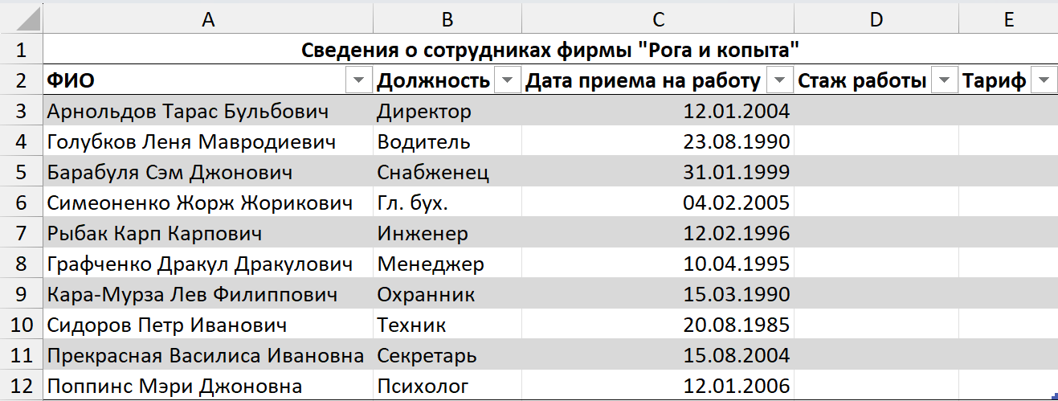

Задание №2. Стаж работы вычислить, используя данные из столбца Дата приема и стандартные функции СЕГОДНЯ и ГОД.
Для вычисления стажа работы в D3 вводим формулу, используя стандартные функции из задания, =ГОД(СЕГОДНЯ())-ГОД(C3) и продлеваем её на весь столбец

Задание №3. Тариф вычислить в зависимости от стажа таким образом: до 5 лет - 1, от 5 до 10 лет - 1.5, более 10 - 2.
Аналогично 2 заданию для нахождения тарифа вводим в ячейку E3 следующую формулу: =ЕСЛИ(D3<5; 1; ЕСЛИ(D3<=10; 1,5; 2)). Копируем её на нижние ячейки столбца E.
Таблица с посчитанными с помощью формул последними двумя столбцами теперь выглядит так:
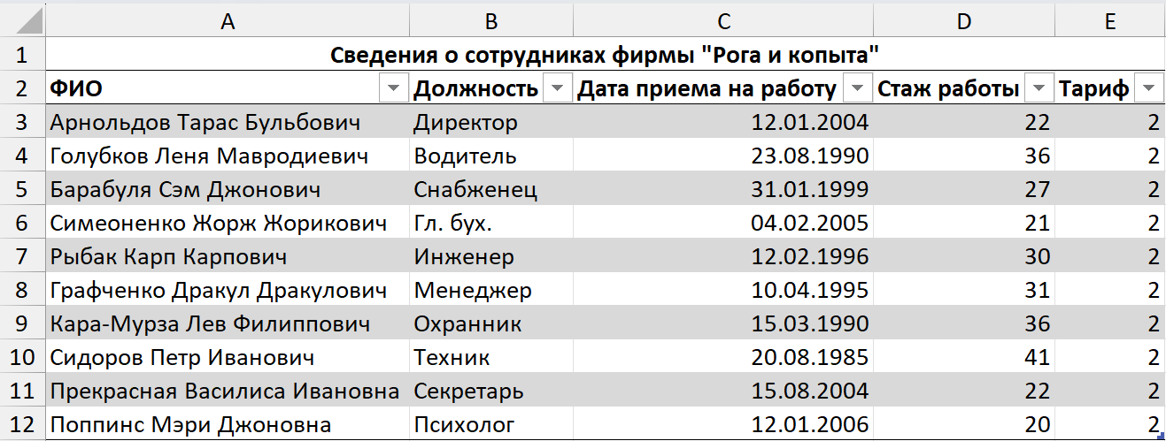

Задание №4. Построить сравнительную гистограмму по стажу работы сотрудников.
Чтобы создать диаграмму, нужно выбрать данные, зажав клавишу Ctrl и выделив мышкой диапазон с ФИО и соответствующий ему диапазон со Стажем. Переходим на вкладку верхнего меню «Вставка». В блоке «Диаграммы» нажимаем на иконку «Гистограмма» и затем выбираем самый первый вариант — «Гистограмма с группировкой».
Дополнительно я назвал диаграмму «Сравнение стажа сотрудников», а также добавил подписи данных: так над каждым столбиком сразу будет видно число лет.
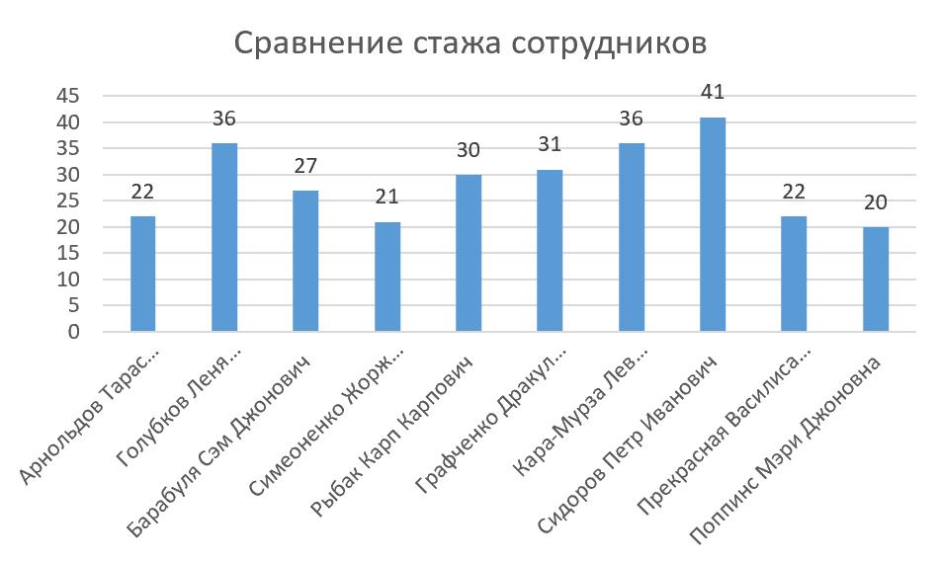
Задание №5. С помощью фильтра вывести сведения только о тех сотрудниках, стаж роботы которых больше 10 лет.
Для данной сортировки нужно нажать на значок фильтра столбца “Стаж работы”, выбрать в нём “Числовые фильтры” “Больше…” со следующими настройками:
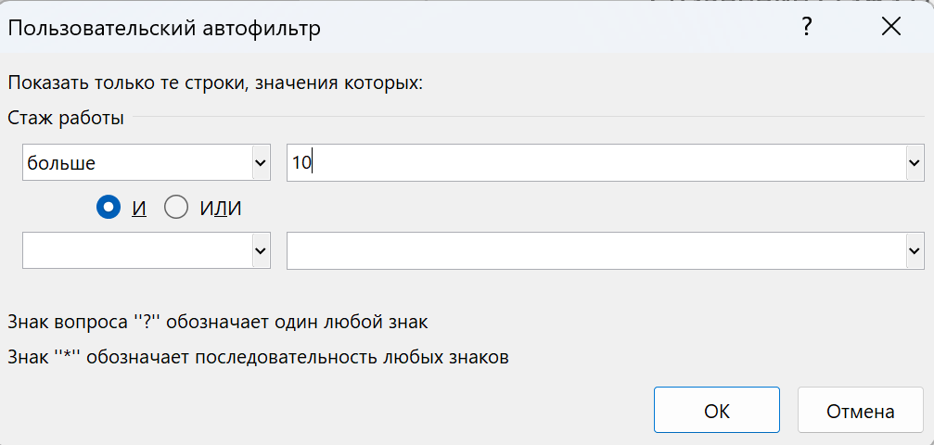
После применения этого фильтра мы увидим сведения только о тех сотрудниках, стаж роботы которых больше 10 лет. В текущем варианте таблица осталась прежней, потому что все сотрудники соответствуют требованиям “отбора”.
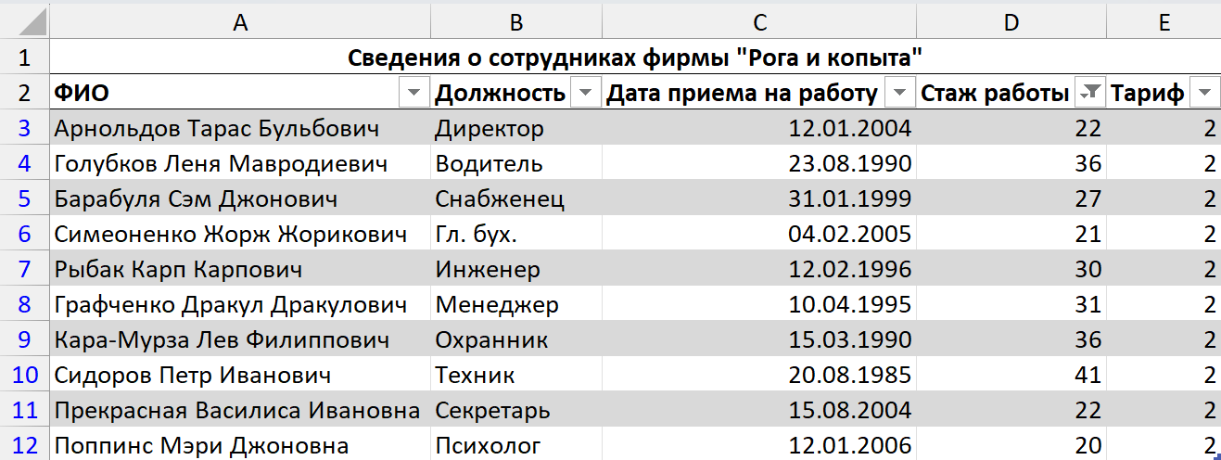

Вывод: в ходе выполнения работы приобретены практические навыки работы с электронными таблицами: создание и форматирование таблиц, вычисление данных с помощью встроенных и логических функций, построение диаграмм и фильтрация информации.

